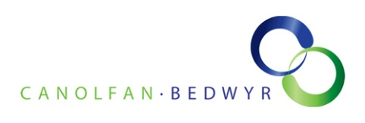
Ffurflen Gofrestru
Cyrsiau Datblygu Proffesiynol (Byd Addysg)

Enw llawn ................................................................................................................

Ysgol/coleg ..............................................................................................................

Cyfeiriad gwaith .......................................................................................................

Rhif ffôn (dydd) ...........................................E-bost...................................................

Teitl eich swydd ......................................................................................................

Eich pwnc/maes (os yn berthnasol) ..........................................................................

Teitl y cwrs rydych eisiau dod arno (ticiwch bob un perthnasol):
□ Rhoi’r Fframwaith ar waith (1) - Llafaredd 16 Medi 2014

□ Sglein ar eich sgiliau iaith (cwrs deuddydd) 21 a 22 Hydref 2014
□ Rhoi’r Fframwaith ar waith (2) - Ysgrifennu 11 Tachwedd 2014
□ Cymraeg ar y cyfrifiadur 20 Ionawr 2015
□ Rhoi’r Fframwaith ar waith (3)* 10 Chwefror 2015
□ Sglein ar eich sgiliau iaith (cwrs deuddydd) 17 ac 18 Mawrth 2015

*Dilyniant i Rhoi’r Fframwaith ar waith (1) a (2)

Cost y cyrsiau: Cwrs undydd: £125; cwrs deuddydd: £225.

Beth nesaf? Anfonwch y ffurflen hon ar e-bost i tiwtoriaid@bangor.ac.uk neu drwy’r post: Canolfan Bedwyr, Prifysgol Bangor, Dyfrdwy, Ffordd y Coleg, Bangor, Gwynedd, LL57 2DG.
Ar ôl derbyn y ffurflen, byddwn yn anfon anfoneb atoch chi am y swm sydd i’w dalu. Wedi i ni dderbyn eich taliad byddwn yn cadarnhau eich lle ar y cwrs. Nodwch: rhaid talu’n llawn o leiaf bythefnos cyn dechrau’r cwrs.
Am fanylion pellach, cysylltwch â ni: (01248) 383293 / e-bost: tiwtoriaid@bangor.ac.uk

